DRK265吸入气体中二氧化碳含量检测仪（欧标）
吸入气体中二氧化碳含量检测仪用于测试正压式消防空气呼吸器死腔测试。适用于呼吸器生产厂、国家劳动防护用品检验机构对自给开路式压缩空气呼吸器、自吸过滤式防毒面具口罩等产品进行相关的检测和检验。
一、设备概述
吸入气体中二氧化碳含量检测仪用于测试正压式消防空气呼吸器死腔测试。适用于呼吸器生产厂、国家劳动防护用品检验机构对自给开路式压缩空气呼吸器、自吸过滤式防毒面具口罩等产品进行相关的检测和检验。
二、规格型号
DRK265
三、适用标准
BSEN149-2001+A1-2009《呼吸防护装置颗粒防护用过滤半面罩要求、检验和标记》第“8.7款吸入气体中二氧化碳含量测定”条款
GA124-2013《正压式消防空气呼吸器》第“6.13.3吸入气体中二氧化碳含量测定”条款
GB2890-2009《呼吸防护 自吸过滤式防毒面具》第“6.7面罩死腔测试”条款
GB2626-2019《呼吸防护 自吸过滤式防颗粒物呼吸器》第“6.9死腔”条款
GB21976.7-2012《建筑火灾逃生避难器材第7部分：过滤式消防自救呼吸器》第“6.6.3 吸入气体中的二氧化碳含量的试验”条款
四、检测项目
本产品用于各类空气呼吸器和防毒面罩的吸入气体中二氧化碳含量测定。
五、技术指标
1、 供电电源： 220V AC；
2、 相数： 单相；
3、 频率： 50HZ；
4、 额定电功率： 2kW；
5、 二氧化碳气源： CO2气体的体积分数(5±0.1)％，
6、 人工肺呼吸频率调节范围：10～40 次/min；
7、 呼吸潮气量调节范围为（0.5～3.0）L；
8、 风速测试范围：0-10 m/s，精度：±（0.1m/s+5%测量值）；
9、 双路CO2分析仪：量程0～12％精度：±0.1%；
10、质量流量计：0-60L/Min 精度：±1%FS
10、 外形尺寸(mm)：（长×深×高）3500×720×1800；
11、 大、中、小号头模各1件；
六、主要特点
我公司研制开发的吸入气体中二氧化碳含量检测仪，具有体积小、重量轻、低噪音、操作方便,外观简洁大方等特点。
七、结构原理
本装置结构外形结构图如下：
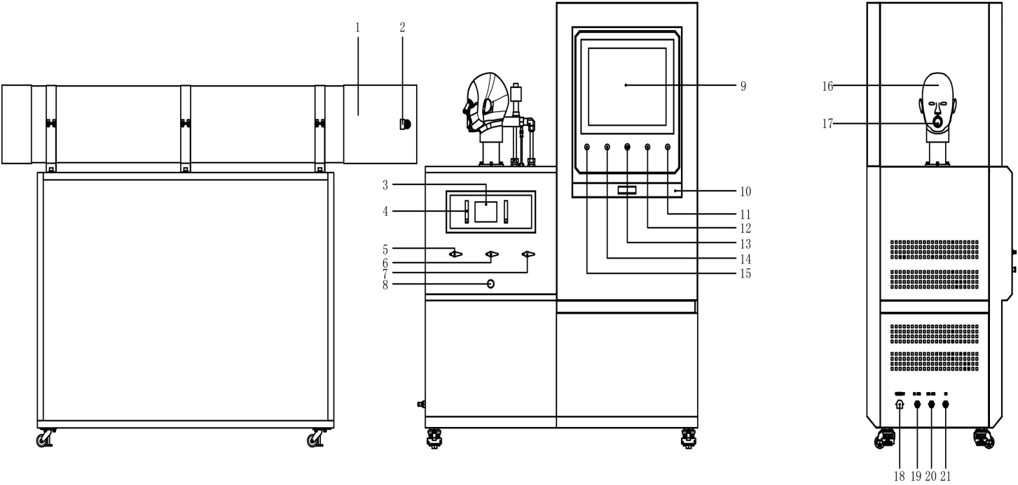

1风筒、2风速仪吸气采样口、3分析仪显示屏4、分析仪吸气流量计（左）、呼气流量计（右）5 吸气CO2含量、6呼出CO2含量、7标定气体、8二氧化碳浓度调节阀、9触摸控制屏、10键盘、11电脑电源、12分析仪电源、13数据接口、14电源指示、15电源开关、16头模17采样管、18电源插座、19 试验用CO2接口、20标定用CO2接口、21 标定用N2接口、

